PANDUAN PENGGUNAAN
E-LEARNING BAGI MAHASISWA

Oleh
Mahasiswa S2 MPI 2016

PASCASARJANA (S2)
PROGRAM STUDI MANAJEMEN PENDIDIKAN ISLAM
UNIVERSITAS ISLAM NEGERI ANTASARI
BANJARMASIN
DAFTAR ISI

Bagian 1 : Cara Membuat Akun 1

Bagian 2 : Cara Masuk Mata Kuliah Knowledge Management di E-Learning 5

Bagian 3 : Cara Menambahkan Topik Diskusi dan Komentar baru ke dalam Elearning 7

Bagian 4 : Cara Mengikuti Diskusi di Elearning 10

Bagian 5 : Langkah-Langkah Cara Memasukkan Dokumen ke Elearning Uin Antasari Banjarmasin 14

Bagian 6 : Cara Mengikuti Ujian Online Pada E-Elearning 18

Bagian 1
CARA MEMBUAT AKUN

- Anda dapat membuka Google, kemudian mengetik web yang dituju: elearning.uin-antasari.ac.id. Klik “go to the address the location Bar”
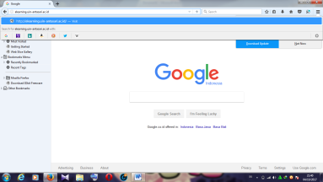

- Setelah beberapa detik akan muncul tampilan E-learning IAIN Antasari, seperti pada gambar di bawah ini.
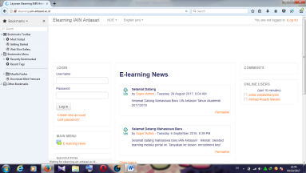

- Kemudian klik “create new account” untuk membuat akun baru
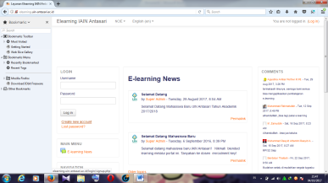

- Setelah beberapa detik, akan muncul tampilan untuk mengisi data dalam pembuatan akun baru di E-learning IAIN Antasari.
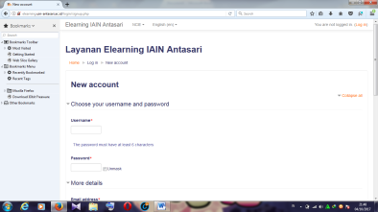

- Kemudian isi data secara lengkap. Dengan memasukan: username, password, email address (alamat email), email again (konfirmasi email lagi), firstname (nama depan), surname (nama belakang), town/city (kota), dan country (negara).
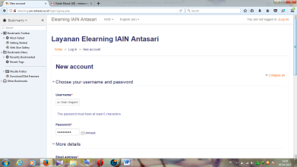

- Setelah semua data diisi lengkap, kemudian klik “create my new account”
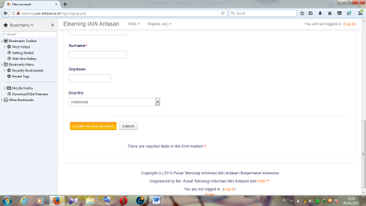

- Loading beberapa saat.
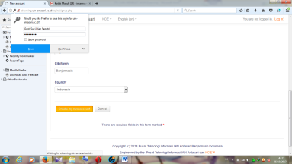

- Setelah itu muncul tampilan gambar di bawah ini, maka proses pengisian data telah selesai. Anda dapat Menunggu konfirmasi keanggotaan E-learning pada alamat email yang tertera didata.
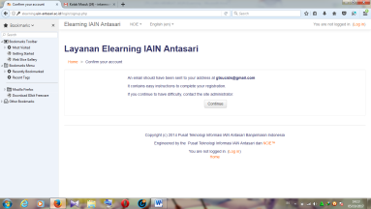

- Kemudian buka alamat email Anda, dalam beberapa saat Anda akan menerima pesan dari admin user, seperti pada gambar di bawah ini.
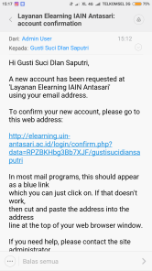

- Tahap terakhir, klik link yang tertera pada pesan tersebut.
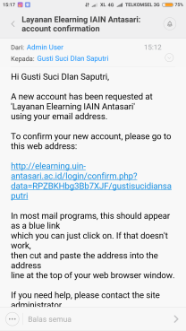

- Selesai sudah proses pembuatan akun baru, dan registrasi Anda telah dikonfirmasi oleh admin, seperti tampilan pada gambar di bawah ini.
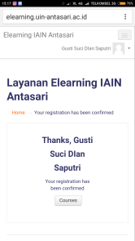

SELAMAT MENCOBA
Bagian 2
CARA MASUK MATA KULIAH KNOWLEDGE MANAGEMENT
DI ELEARNING
- Step Pertama
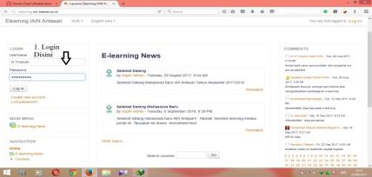

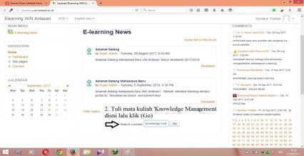
- Step Kedua

- Step Ketiga
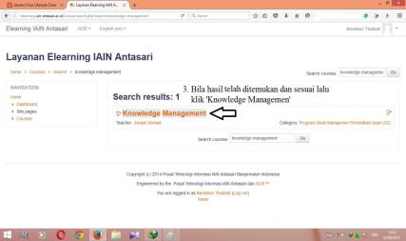

- Step Keempat
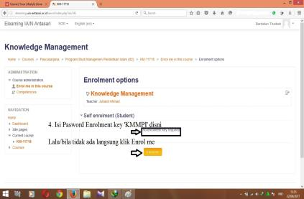

- Step Kelima

Selamat Datang di Pembelajaran Elearning

Bagian 3
CARA MENAMBAHKAN TOPIK DISKUSI DAN KOMENTAR BARU
KE DALAM ELEARNING

- Pertama login ke elearning, masukan username dan password
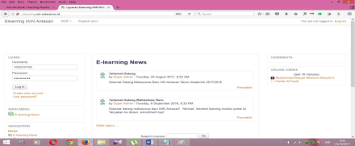

- Kemudian klik my courses dan klik mata kuliah anda (TI MPI)
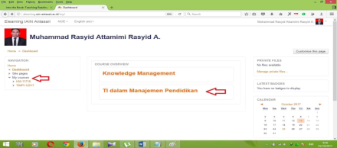

- Pada Pertemuan 7 klik diskusi
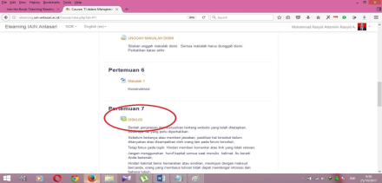

- Selanjutnya klik add new discussion topic untuk menambahkan topik
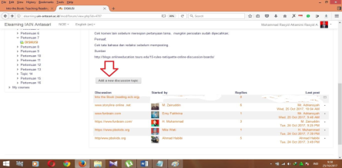

- Kemudian pada bagian subject isi judul & Sumber topik lalu tulis isi pembahasan diskusi anda pada bagian message seperti di bawah ini
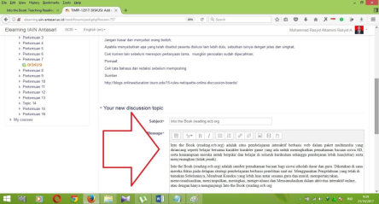

- Bila pada bagian 5 sudah selesai dan ingin di simpan klik Post to forum

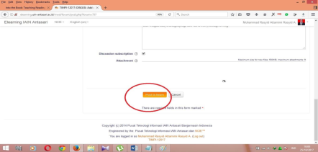

- Topik anda sudah tercantum disini, untuk memberi komentar kepada setiap postingan topik dari rekan yang lain maka klik judul pada discussion
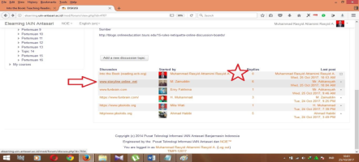

- Maka akan muncul topik diskusi yang anda pilih dan riwayat komentar seperti ini, klik reply untuk ikut serta mengomentari pada bagian ini
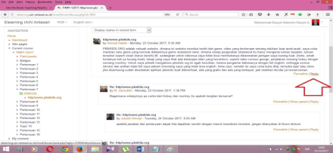

- Isi komentar anda pada bagian message dan tereakhir klik post to forum maka komentar anda seperti informasi atau pertanyaan anda telah terposting di sana
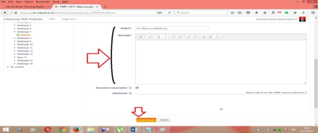

- Terus pantau laman diskusi untuk tatap bisa merespon tanggapan dari setiap peserta diskusi. Terimaksaih!!

